閱讀教學活動設計：狐狸孵蛋

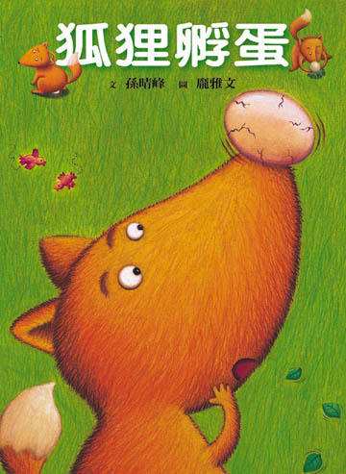

一、設計理念
「說故事」、「聽故事」一直是小朋友最感興趣的學習活動，然而如何要將故事說得動聽、說得完整，就未必是每個小朋友都可以做得到了。因為「故事的編寫與創作」，除了需要基本的語文能力外，尚牽涉到寫作的能力，另外「說故事」也牽涉了說話與發表的能力，這些都是語文教學的一部份。
本次活動以繪本故事書「狐狸孵蛋」開始，帶領兒童進入「故事世界」。引領學童了解「故事」的構成要件（一個完整的故事必需括：主題、人物、過程、結果和啟發、新想法等），讓孩子可以自行鋪陳故事、創作故事、發表故事。期望孩子在參與活動後，不再被動的聽人說故事，而是可以自己編造故事、寫故事、說故事，提升兒童寫作與說話能力。

二、活動流程：
本活動分三節課進行，每節課活動內容於流程如下：
第一節：什麼是故事？
教師說狐狸孵蛋故事，並以狐狸孵蛋故事帶出構成故事的「故事要件」，並再舉多些耳熟能詳的故事，說明一個完整的故事都應包含「故事要件」。

第二節：我是安徒生！
將學生帶至圖書室，並發下學習單，讓學生利用圖書室資源，依照「故事要件」，改編或自創故事，並發表與美化學習單。

第三節：「畫」說故事
教師發下六張圖畫與學習單，請學生自行排列組合此六張圖畫，依照「故事要件」編寫成一張圖畫故事，並請各組依順序發表其創作之圖
畫故事（黑板上有相同的放大圖畫，可供學生發表時使用）。

三、教學活動設計：
教學領域 | 國語文 | 教學年級 |  | 中年級
教學單元 | 「畫」說故事 | 教材來源 |  | 教師自編教材
教學時間 | 4節；共 160 分鐘
參  考  資  料 | 1.孫晴峰 文 龐雅文 圖，狐狸孵蛋，格林文化事業，民國九十  二年  2.科特．包曼原著，皮洛和消防隊，圖文出版，民國八十六年  3.傅素君、袁中美主編，作文大進擊，新學友書局，民國八十三年  4.蔡尚志撰文，小作家的困惑－故事天地，圖文出版，民國八十六  年  5.陳弘昌編著，國小語文科教學研究，五南出版社，民國九十一年
教  材  分  析 | 本次活動以繪本故事書：狐狸孵蛋開始，帶領兒童進入「故事世界」。引領學童了解「故事」的構成要件（一個完整的故事必需括：主題、人物、過程、結果和啟發、新想法等）。，讓孩子可以自行鋪陳故事、創作故事、發表故事。期望孩子在參與活動後，不再被動的聽人說故事，而是可以自己編造事、寫故事、說故事，提升兒童寫作與說話能力。
每節教學  重 點 | 第一節：「什麼是故事？」－說故事（狐狸孵蛋）並介紹故事要件。  第二節：「我是安徒生！」－透過學習單讓學童自編或改寫故事。  第三、四節：「『畫』說故事」－透過學習單讓學童看圖自行組合、創  作及發表故事。
學生經驗 | 學生都有聽故事的經驗，少數有說故事的經驗。但學生對於說故事的邏輯與方法並不熟悉。所以若問題學童說故事必須包含哪些要件，學童可能可以回答一些要件，但並無邏輯與系統性。
能力指標 | B-1-2-8-5 能結合科技資訊，提昇聆聽的能力，以提高學習興趣。  C-2-2-4-5 能說出一段話或一篇短文的要點。  C-2-2-4-5 能說出一段話或一篇短文的要點。  C-2-2-8-6 能具體詳細的講述一件事情。  E-3-2-2-2 能具體陳述個人對文章的思維，表達不同意見。  E-2-3-2-1 能了解文章的主旨及取材結構。  F-3-2-1-2 能靈活應用各種句型，充分表達自己的見解。
教  學  目  標 | 1. 了解故事結構。  2. 能改編或自創短篇故事。  3. 能看圖寫故事、說故事。
具體目標 | 1-1 能說出故事要件。  1-2 能說出「說故事」的技巧與注意事項。  2-1 能寫出改編或自創的短篇故事。  2-2 能說出自創故事的「故事要件」。  2-3 能發表並分享其創作故事。  3-1 能看圖寫出創作故事。  3-2 能說出其創作故事之「故事要件」。
目標 | 教學活動 |  | 時間 |  | 教學  媒體 | 形成性評量
1-1 能說出故事要件。  1-2 能說出「說故事」的技巧與注意事項。  2-1 能寫出改編或自創的短篇故事。  3-2 能說出其創作故事之「故事要件」。  2-2 能說出自創故事的「故事要件」。  2-3 能發表並分享其創作故事。  3-1 能看圖寫出創作故事。 | 壹、準備活動  一、教師準備：  （一）兒童繪本：狐狸孵蛋、皮洛  和消防隊  （二）教學媒體：NOTEBOOK、  投影機等。  （三）教學用海報（分組計分表）  （四）繪圖工具  （五）老師事先準備「『畫』說故  事」單元圖卡  （六）學習單  二、學生準備：  （一）紙、筆和尺  （二）畫圖用具（彩色筆、粉臘  筆….）  三、情境佈置  （一）將各節主題於每節上課前張  貼於黑板。  （二）張貼各組計分榮譽榜。  （三）蒐集故事圖片，貼在教室  中。  貳、發展活動  一、引起動機  教師提問：小朋友喜不喜歡聽故事  ？有沒有人會說故事？請覺得自己很會說故的人說一說：你如何說故事？有沒有什麼要特別注意的地方？說出來與大家分享。  二、「什麼是故事？」  （一）教師說故事：教師利用單槍投影圖片，說繪本狐狸孵蛋故事。  （二）進入主題：「什麼是故事？」，教師利用投影片以狐狸孵蛋為例說明構成故事的「故事要件」。  一個完整的故事必須包括：主題、人物、過程、結果和啟發、新想  法等）。  （三）分享：請學生發表分享聽完  狐狸孵蛋故事的啟示或想  法，教師引導學童說話發表  技巧。  （四）下節預備：提醒學生下次上  課地點：圖書室，並攜帶繪  圖用具。  ∼第一節 結束∼  三、「我是安徒生！」  （上課地點：圖書室）  （一）教師利用前一堂課的投影片複習「故事要件」。  （二）製作學習單一【附件一：我是安徒生！】：  1.老師說明學習單內容及製作要點與方式。  2.學生完成學習單：學生可自行創作故事或於圖書室中尋找圖書改編故事，並美化學習單。  （三）分享：各組上台發表分享其自創或改編故事。  （四）教師整理並講評本堂課內容，並提示下次課程內容及須帶用具。  ∼第二節 結束∼  參、綜合活動  一、「『畫』說故事」  （一）針對上堂課學習單內常犯錯誤作說明與提示，並提問寫故事需注意什麼呢？藉以複習「故事要件  」。  （二）製作學習單二  【附件二：「畫」說故事】：  1.老師說明學習單內容及製作要點與方式：發下六張圖卡，請各組學生依據圖卡自行排列組合一個故事。  2.學生製作學習單：學生將小圖卡一故事順序貼於學習單上，並寫下故事摘要與其故事要件及進行學習單美化。  （三）發表：各組利用黑板上的相同的放大圖卡，發表自己所排列創作的故事，並請各組留下啟示部分  讓他組發表看法。  （四）教師整理並講評，收回學習  單。  ∼第三、四節 結束∼ |  | 5’  35’  ’  10’  10’  20’  15’  30’  20’  15’ |  | NOTEBOOK  投影機、  分組計分表  主題字卡  NOTEBOOK  投影機  投影片  NOTEBOOK  投影機、投影  片  NOTEBOOK  投影機、投影  NOTEBOOK  投影機、投影 | 教師提問，  學生發表  學習單  教師提問，  學生發表  學習單  教師提問，  學生發表  學習單  教師提問，  學生發表  學習單

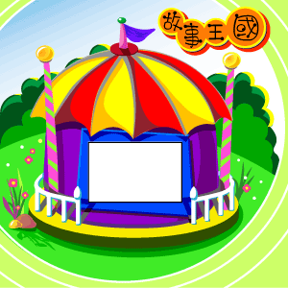
學習單之一「我是安徒生」

班級 座號 姓名

主題
人物
過程
結果
和
啟發
新想法

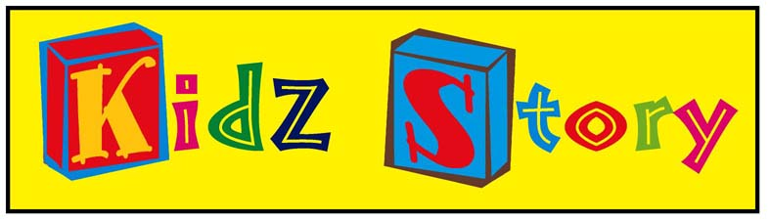
學習單之二「話說故事」

班級 座號 姓名
a | b
c | d
e | f

